Дата: 25.01.2023 Клас: 7-А

Предмет: Англійська мова

Тема: Обговорюємо спортивні матчі.

Мета: повторити і узагальнити лексико-граматичний матеріал з теми «Спорт»; формувати навички усного мовлення; розвивати комунікативні здібності учнів; практикувати інтерактивні форми навчання. удосконалювати навички аудіювання й усного мовлення з опорою на лексико-граматичні структури; розвивати мовну здогадку; виховувати доброзичливе ставлення до співрозмовника

Вчитель: Глуговська Л.Г.

**Хід уроку**

***1.Greeting***

Good afternoon, dear children! I’m glad to see you. Are you ready to start our lesson? Let’s start.

***2. Warm-up***

Game "Snowball"

The first pupil name one kind of sport, the second pupil repeat it and add another

word, the next pupil repeat two words and say one more. The winner is the pupil

who will repeat the chain of all the words on the topic.

• baseball;

• baseball and athletics;

• baseball, athletics and running;

• baseball, athletics, running and jumping;

• baseball, athletics, running, jumping and gymnastics...

***3. Speaking***

Answer the questions.

1. Can you say that sport is your hobby?

2. What type of sport are you fond of?

3. What team games can you name?

4. Is football popular in Ukraine?

5. What type of sports is popular with people of all ages?

6. Why do many people go in for sports?

***4. Listening***

Do ex. 1, p. 100.

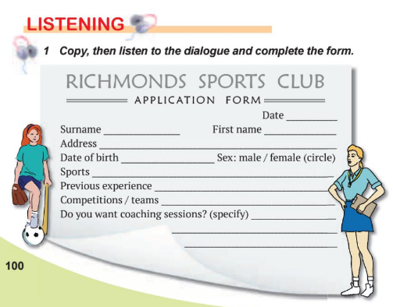

Key:

Surname: Abawickrama

First name: Naima

Address: Green Farm, Arlington

Date of birth: 15.05.78

Sex: female

Sports: swimming, squash

Previous experience:

Swimming, 5 years

Competitions/teams: school swimming team

Do you want coaching session? No; brother will teach

***5.Writing***

***Wednesday, the twenty fifth of January***

***Homework***

***Exercise 2 page 101***

*Доповніть кожне речення розділовим питанням, обирай із запропонованих.*

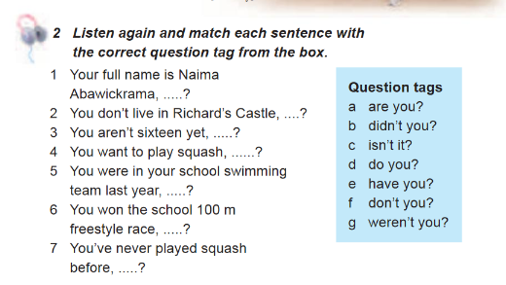

***6. Homework***

Домашнє завдання:

1. Опрацювати конспект, вивчити правило;

2. Exercise 2 page 101 (письмово).

**Надіслати виконане завдання у Вайбер/телеграм (0964124047) – Людмила Григорівна або на Human**